Thiết bị và phương pháp an toàn

Thiết bị an toàn cá nhân
Trang thiết bị bảo hộ cá nhân phải tuân thủ theo tiêu chuẩn chất lượng hiện hành. Ở Việt Nam, danh mục các phương tiện an toàn cá nhân trang bị cho người lao động lành nghề, công việc có các yếu tố nguy hiểm, độc hại được quy định tại Thông tư số 04/2014/TT-BLĐTBXH ngày 13 tháng 02 năm 2014 [7].
Thiết bị an toàn cá nhân là những dụng cụ, phương tiện cần thiết mà người lao động phải được trang bị để sử dụng trong việc làm việc hoặc thực hiện nhiệm vụ để bảo vệ cơ thể khỏi tác động của các yếu tố nguy hiểm, độc hại phát sinh trong quá trình lao động, khi các giải pháp công nghệ, thiết bị, kỹ thuật an toàn, vệ sinh lao động tại nơi làm việc chưa thể loại trừ hết.
Thiết bị an toàn cá nhân trang bị cho người lao động phải phù hợp với việc ngăn ngừa có hiệu quả các tác hại của các yếu tố nguy hiểm, độc hại trong môi trường lao động dễ dàng sử dụng, bảo quản và không gây tác hại khác, đảm bảo chất lượng, quy cách theo quy chuẩn, tiêu chuẩn và các quy định khác.

Thiết bị an toàn cá nhân nói chung

Quần áo cảnh báo và bảo hộ
Chi phí cho tất cả các trang bị bảo hộ lao động cho cá nhân do chủ doanh nghiệp chi trả. Người sử dụng lao động cũng chịu trách nhiệm cho tình trạng chất lượng theo đúng quy định. Bảo hộ cá nhân được đặt mua và sử dụng đúng theo mức độ nguy hiểm. Trang bị bảo hộ cũng còn có thể ngăn cản sự tiếp xúc của nhân viên xí nghiệp với các mầm và tác nhân gây bệnh. Chúng còn bảo vệ trước lạnh giá và ẩm ướt cũng như các nguy hiểm về cơ học và hóa học.
Bảo hộ cá nhân bao gồm bộ quần áo bảo hộ lao động, găng tay bảo hộ lao động, giầy an toàn, mũ bảo hiểm, bộ bảo vệ mắt và mặt, bộ bảo vệ hô hấp, bộ bảo vệ tai và những thiết bị bảo vệ thân thể khác.
Quần yếm hay quần cứu hộ với hệ thống thắt lưng liên kết; bộ quần áo mặc một lần; bành tô bảo hộ lao động; áo choàng trong phòng thí nghiệm.
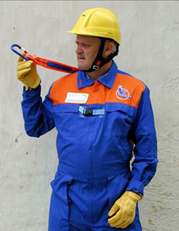
Hình 2.1 Bộ quần áo cứu hộ với hệ thống thắt lưng tích hợp

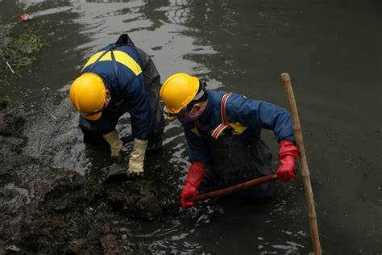
Hình 2.2 Bộ quần áo bảo hộ làm việc trong môi trường ướt

Găng tay bảo hộ với từng công tác
Tùy theo mức độ nguy hiểm mà dùng găng tay bảo hộ lao động, găng tay dùng một lần hay nhiều lần, phải lưu ý tới có người bị dị ứng với nhựa latex. Khi ấy phải chú ý thêm đến việc bảo vệ da.
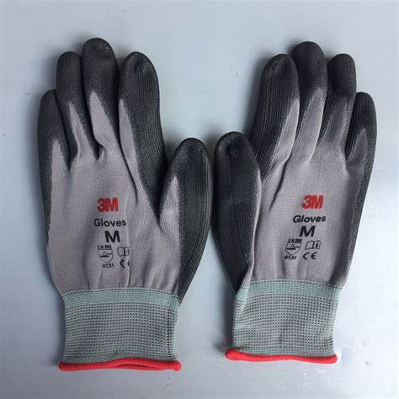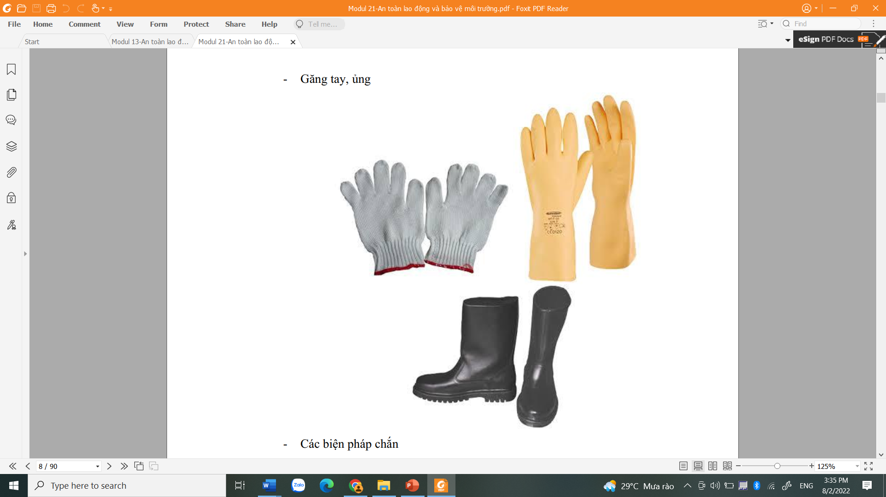
Hình 2.3 Găng tay bảo hộ trong môi trường khô và ướt

Giầy bảo hộ
Khi làm việc trong các công trình nước thải, đặc biệt trong môi trường có nguy cơ bị thương ở chân cần đi giầy bảo hộ mũi thép, chống thấm nước . Nguy cơ ngã được giảm thiểu bởi phần đế bám chặt vào nền đất.
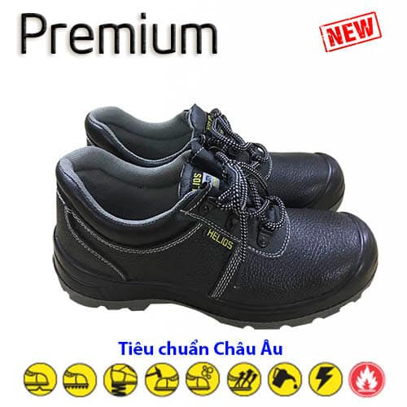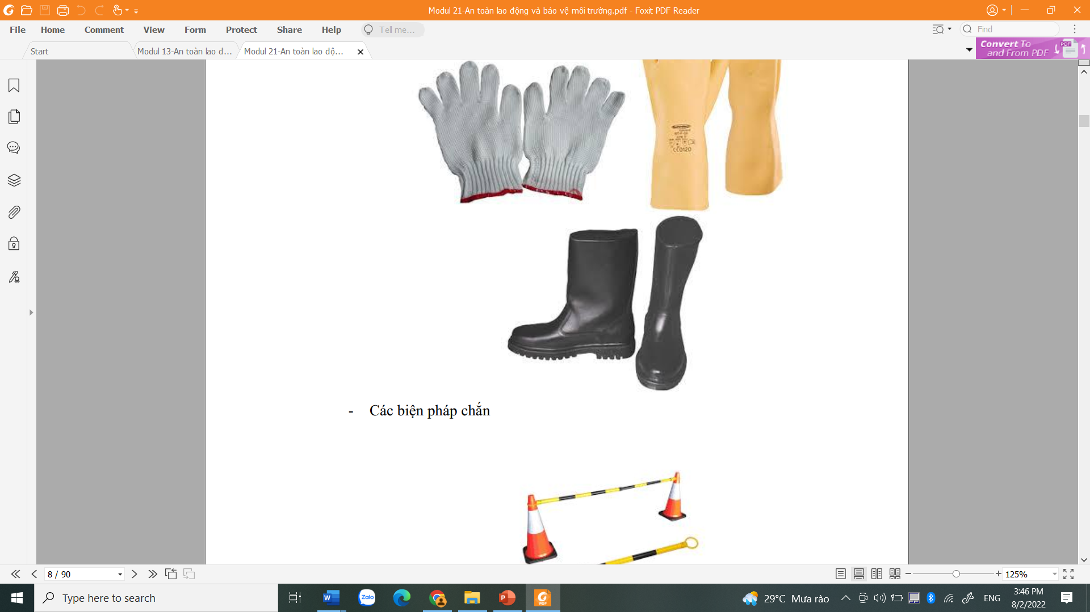
Hình 2.4 Các loại giày bảo hộ lao động

Mũ bảo hộ, tấm chắn mặt
Cần phải dùng mũ bảo hiểm để bảo vệ và tránh các nguy cơ gây tổn thương ở đầu. Thời hạn sử dụng do nhà sản xuất quy định. Khi mũ bảo hiểm bằng nhựa mềm hay nhựa cứng bị vỡ hay hỏng, phải thay ngay.
Ngoài ra, đường hô hấp cần bảo vệ khi có nguy cơ ô nhiễm không khí xung quanh, chẳng hạn ở những nơi vệ sinh bằng máy thổi rửa áp lực cao (có tạo sol khí)...
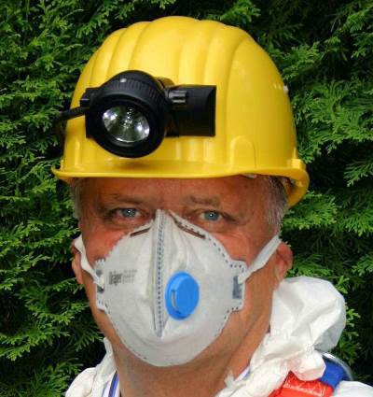

Hình 2.5 Mũ bảo hiểm và bộ bảo vệ hô hấp

Quần làm việc trong cống
Trong trường hợp cống có nước, người lao động cần được trang bị quần áo chống thống nước, quần lội nước.
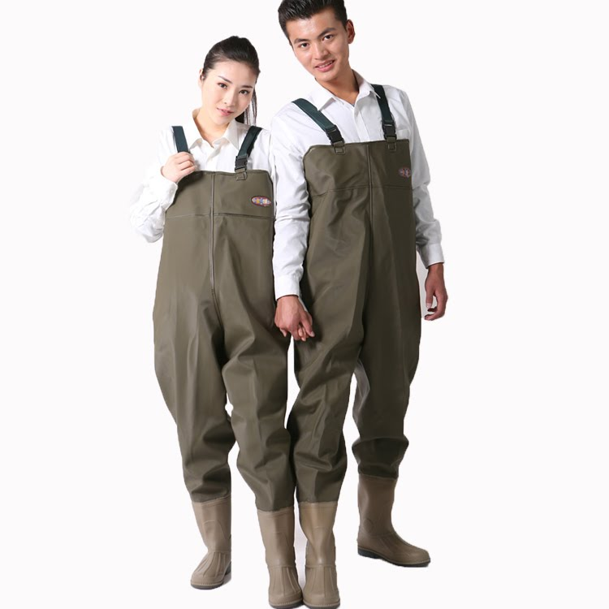
Hình 2.6 Quần làm việc trong cống

Bảo vệ tai
Điều này là cần thiết với độ ồn trên 85 dB (chẳng hạn trong gian đặt máy nén khí); thậm chí khi làm việc với máy cắt cỏ độ ồn đã ở mức cao và cần đeo máy bảo vệ thính giác.
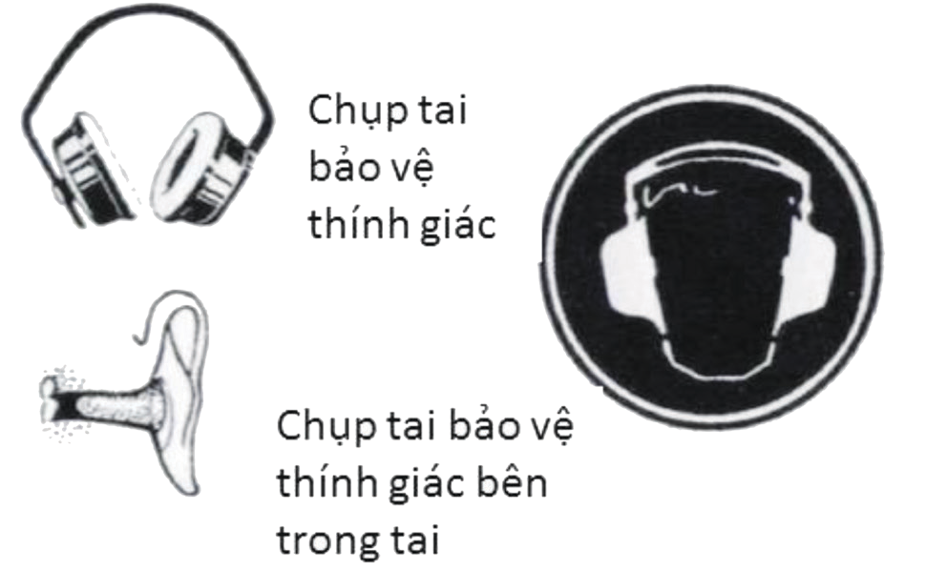
Hình 2.7 Chụp tai bảo vệ thính giác

Bảo vệ mắt và mặt
Khi công việc liên quan đến máy phun (chẳng hạn làm việc với máy phun tia hơi nước) hay phoi (chẳng hạn việc mài) từ tất cả mọi phía, kính đeo mắt phải được thiết kế bao bọc kín mặt. Cũng có thể dùng ô bảo hiểm, khiên bảo hiểm hay mũ bảo hiểm trùm đầu. Phải lưu ý đến các nhu cầu đặc biệt của những người đeo kính.
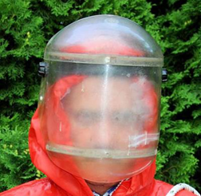
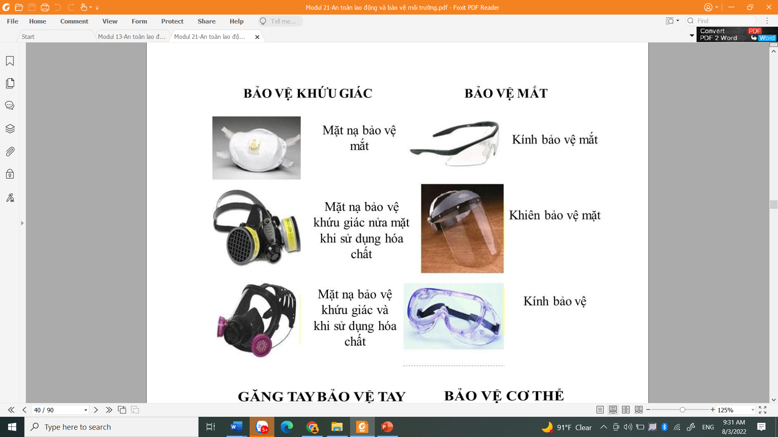
Hình 2.8 Kính bảo vệ mắt và mũ bảo hiểm trùm đầu
Những thiết bị bảo vệ thân thể khác, tùy theo hoạt động, được trang bị như bộ quần áo báo hiệu đề phòng, áo phao cứu hộ hoàn toàn tự động, đai đeo an toàn 5 điểm kèm thiết bị nối, thiết bị an toàn trên cao với thiết bị trục kéo (giá ba chân), máy cảnh báo khí độc, đèn chống nổ, đèn gắn trước trán, túi tự sơ cứu, tự cứu hộ bản thân, thiết bị nghe gọi cá nhân...
Khi có thay đổi (tính chất công việc, phương thức làm việc...) thì thiết bị bảo hộ cá nhân phải thích ứng với các điều kiện mới. Nếu người phụ trách vận hành cung cấp một thiết bị bảo hiểm cá nhân, thì người được bảo hiểm cũng nên sử dụng. Nếu không mang/không sử dụng, sẽ có thể dẫn đến những hậu quả về luật lao động và những hạn chế về bảo hiểm cho người lao động.

Thiết bị an toàn cá nhân đặc biệt

Đai an toàn
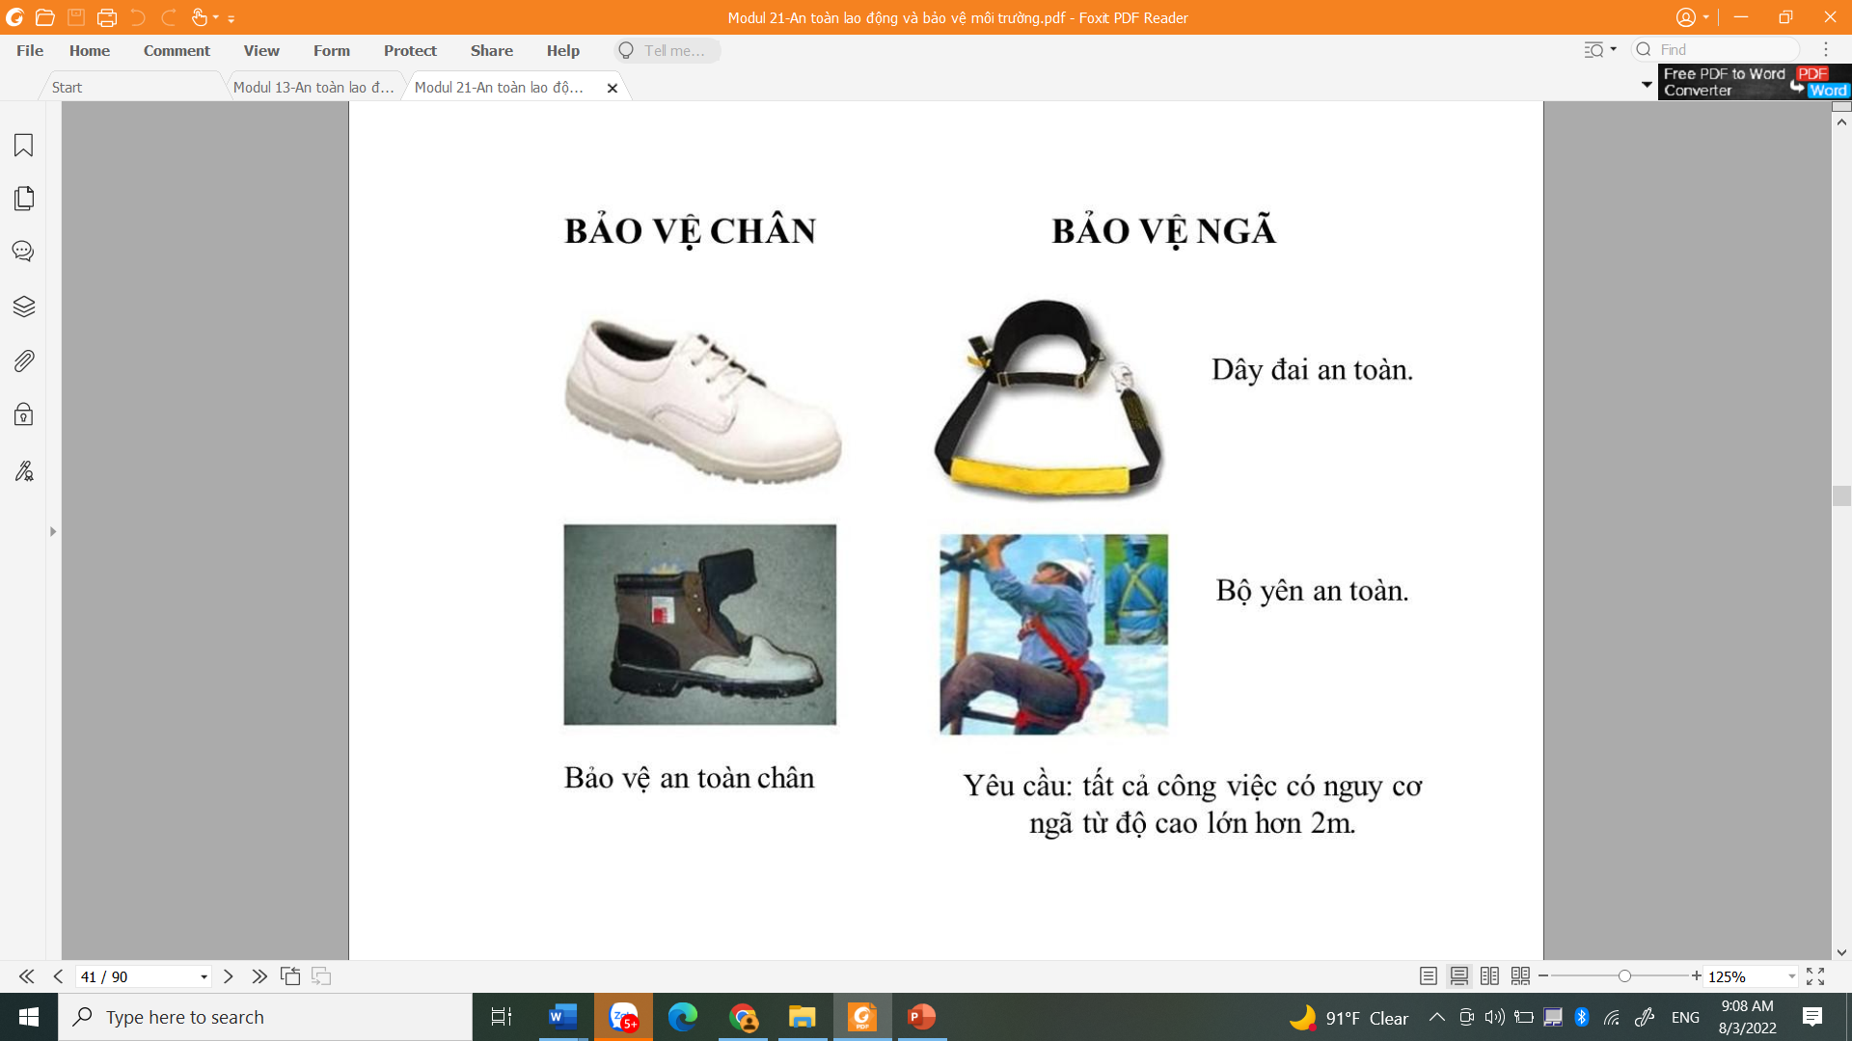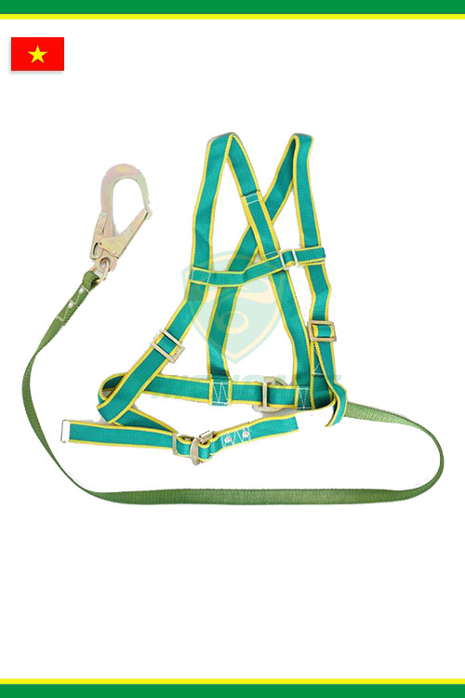
Hình 2.9 Đai an toàn
Dây an toàn giúp đảm bảo thăng bằng, giảm thiểu tối đa những tai nạn đáng tiếc xảy ra. Đeo dây an toàn khi làm việc trên cao vô cùng cần thiết. Đeo dây an toàn nhằm bảo vệ và phòng tránh các tình huống mất cân bằng trượt ngã. Đây còn trở thành một trong những điều kiện bắt buộc, quy định cứng với người lao động.
Dây đai an toàn là một phần quan trọng trong bộ thiết bị chống rơi ngã. Bộ dây đai giúp phân tán lực va chạm, trải trên một vùng rộng hơn trên cơ thể trong trường hợp té ngã, và giúp người lao động tự do di chuyển trên cao trong khi thực hiện công việc của mình. Dây đai toàn thân thân bao gồm dây đai ngang hông giúp giữ hông và bắp đùi, và dây đai ngang ngực, giúp bảo vệ vai và ngực. Trong trường hợp người lao động bị ngã, dây đai toàn thân sẽ giữ cho cơ thể người lao động luôn thẳng đứng trong quá trình rơi.
Dây đai toàn thân được làm từ các loại vải khác nhau với nhiều hình dáng khác nhau hoặc các đai da. Những loại vải dệt thông thường gồm có nylon và polyester. Các loại vải đặc biệt như Kevlar thì được sử dụng cho dây đai dùng trong công việc có tính độc hại như hàn hoặc có ánh đèn flash. Các dây đai được nối với nhau bằng các loại khoá. Khoá dây đai gồm có móc gài, thanh gài và lò xo đàn hồi.
Tất cả các dây đai an toàn có sức chịu đựng định mức hoặc giới hạn trọng lượng nhất định. Không nên sản xuất các loại dây đai có sức chịu đựng vượt quá giới hạn quy định vì có thể xảy ra nguy hiểm trong quá trình rơi. Vì vậy, lựa chọn dây đai phù hợp cho mỗi loại công việc cũng như cho từng cá nhân là rất quan trọng. Điều đó phụ thuộc vào môi trường làm việc, kích cỡ, giới hạn trọng lượng, số điểm tiếp nối, sự thoải mái của người sử dụng và cách thức di chuyển để chọn dây đai an toàn.
Dây đai an toàn được chia thành 3 loại: dây an toàn toàn thân, dây an toàn án thân, dây an toàn đeo hông.
-Dây an toàn toàn thân: loại đai này giữ chặt lấy phần chân, đảm bảo an toàn cao cho người sử dụng khi làm việc ở môi trường nguy hiểm nhưng nhược điểm là khá gò bó, gây khó khăn trong khi di chuyển.
- Dây an toàn bán thân: là loại chịu được mức tải trọng khá lớn, các khóa làm bằng thép không gỉ, dùng để quấn quanh bụng giúp người lao động dễ dàng di chuyển. Tuy nhiên, đối với những việc đòi hỏi làm ở độ cao, nguy hiểm thì không nên sử dụng dây an toàn này.
- Dây an toàn đeo hông: khi làm việc ở độ cao thấp thì loại này được nhiều người lao động sử dụng vì giá thành rẻ, giúp người lao động di chuyển thoải mái khi làm việc.

Phao cấp cứu

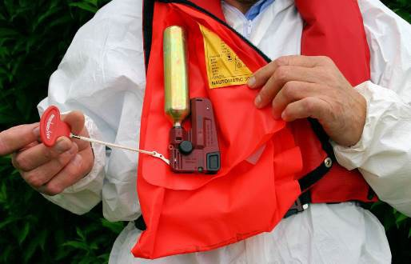
Hình 2.10 Áo bơi cứu hộ hoàn toàn tự động
Trường hợp làm việc trong môi trường có nước sâu, người lao động cần được trang bị áo phao hoặc phao cấp cứu. Tất cả các công việc ở bể hở, kênh dẫn nước và hố bơm đều được xếp hạng là những công việc nguy hiểm. Chúng chỉ được phép thực hiện khi có hai người. Những công việc ở nơi không có thiết bị an toàn chống ngã đủ bảo đảm, phải tìm ra những biện pháp kỹ thuật an toàn đặc biệt.
Khi ngã vào một bể aeroten, nguy cơ chết đuối là rất cao. Có không khí vào nước, cơ thể người sẽ nặng hơn trong hỗn hợp nước - không khí, sẽ rất khó bơi. Ngoài ra cũng phải lưu ý rằng ở bể aeroten có thể có những dòng chảy rất mạnh.
Làm việc ở đây phải dùng cổ áo bơi cứu hộ, có khả năng thổi căng hoàn toàn tự động (EN 396) cho cả người không biết bơi cũng như người biết bơi (xem Hình 2.10).
Áo bơi này có khả năng thổi căng xảy ra hoàn toàn tự động khi chìm vào nước mà không cần người dùng phải làm thao tác gì hay phải giật đai kéo. Bằng cách này, người bị nạn sẽ được giữ ở tư thế bơi an toàn ngay cả khi bất tỉnh.

Thiết bị cứu hộ

Tự cứu
Chỉ riêng với thiết bị bảo hộ cá nhân thì người lao động chưa có khả năng đưa ra những biện pháp cứu hộ. Để tiến hành cuộc cứu hộ, theo DGUV-R, “làm việc trong không gian kín của công trình nước thải” không thể thiếu các thiết bị sau:
- Một máy bảo vệ hô hấp di động, độc lập với không khí xung quanh (máy cứu hộ dùng khí nén hay oxy cố định);
- Thiết bị bảo hộ dùng để cứu hộ, ví dụ máy nâng cứu hộ từ trên cao
- Một đèn cầm tay an toàn không gây nổ;
- Một hộp y tế C theo DIN 13157; vật liệu cứu hộ
- Một thiết bị cứu hỏa (chẳng hạn bình cứu hỏa cầm tay).

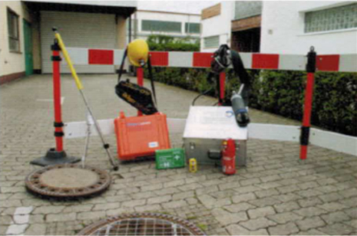
Hình 2.11 Thiết bị cứu hộ
Ngoài ra, luôn phải mang theo một điện thoại di động hay máy bộ đàm. Khi đó điều quan trọng là phải quy định, trong trường hợp khẩn cấp phải gọi ai. Trong trường hợp sử dụng thì thiết bị cứu hộ phải có sẵn ngay, nghĩa là nó phải luôn sẵn sàng ở trực tiếp ngay gần chỗ trèo xuống (khi xuống hố).
Nếu các công việc thực hiện tại các công trình nước thải có độ sâu trên 5 m mà phải tháo hệ thống dây bảo hiểm, để cứu hộ chính bản thân mình, người trèo xuống phải mang theo một máy bảo vệ hô hấp di động độc lập với không khí xung quanh. Nếu độ sâu dưới 5 m nhưng phải làm việc thời gian lâu ở những không gian kín có kích cỡ lớn, cũng phải mang theo một máy bảo vệ hô hấp.
Phải chọn các máy bảo vệ hô hấp độc lập phù hợp với thời gian sử dụng (xem Hình 2.12).
Với những máy có trọng lượng toàn bộ lớn hơn 5 kg (thời gian sử dụng đến 30 phút), cần có một cuộc xét nghiệm y học lao động (G 26). Không cần tới xét nghiệm này ở những máy nhẹ (thời gian sử dụng đến 15 phút, trọng lượng toàn bộ nhỏ hơn 5 kg). Thiết bị cứu hộ chỉ hoàn thành nhiệm vụ của nó nếu nhân viên đã quen với cách thức thao tác.
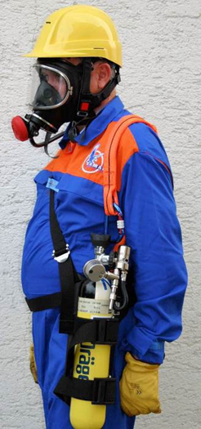
Hình 2.12 Máy bảo vệ hô hấp di động

Giá ba chân

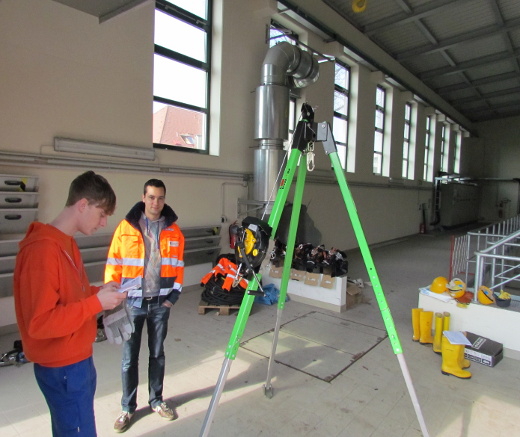
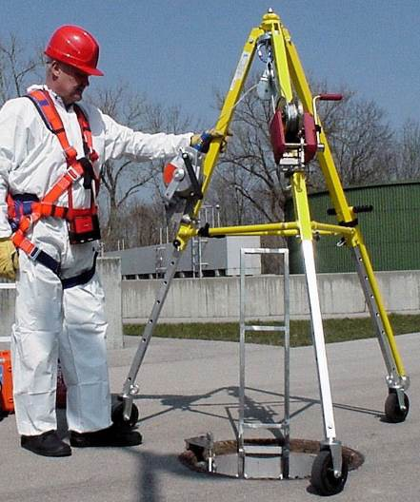

Hình 2.13 Máy nâng cứu hộ di động dạng thang ba chân
Trong bộ thiết bị cá nhân phục vụ cứu nạn, cứu hộ trong khu vực không gian hạn chế như: hang, hầm, hố sâu, ống khói, cống…Giá 3 chân được sử dụng làm việc trong không gian hạn chế (bồn,, tầng hầm…), được dùng làm thiết bị giá đỡ cho các sản phẩm chống rơi ngã khác: Tời kéo, cáng không gian hẹp, hệ thống giải cứu khẩn cấp.
Một bộ gồm:
- Giá 3 chân cứu hộ có thể điều chỉnh độ cao và khóa được, thường bằng nhôm đúc với móc chịu lực cho bộ tời và khóa neo chịu lực ròng rọc.
- Tời cứu hộ: dây cáp bằng chất liệu thép không gỉ, chiều dài dây cáp khoảng 30m, có tay quay để kéo người lên.
- Ròng rọc

Dây đai bảo hộ
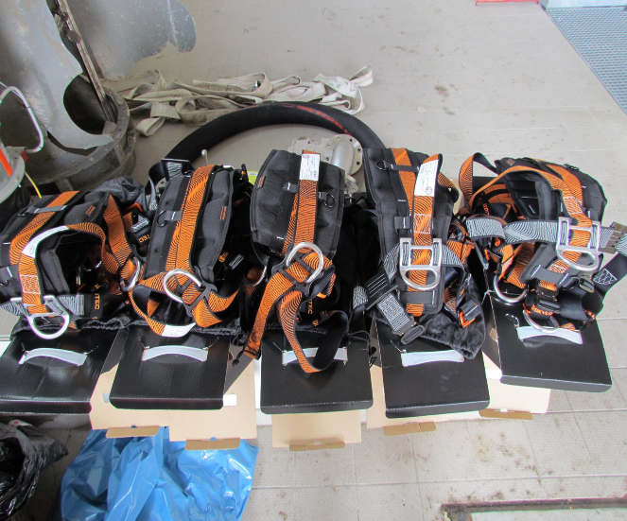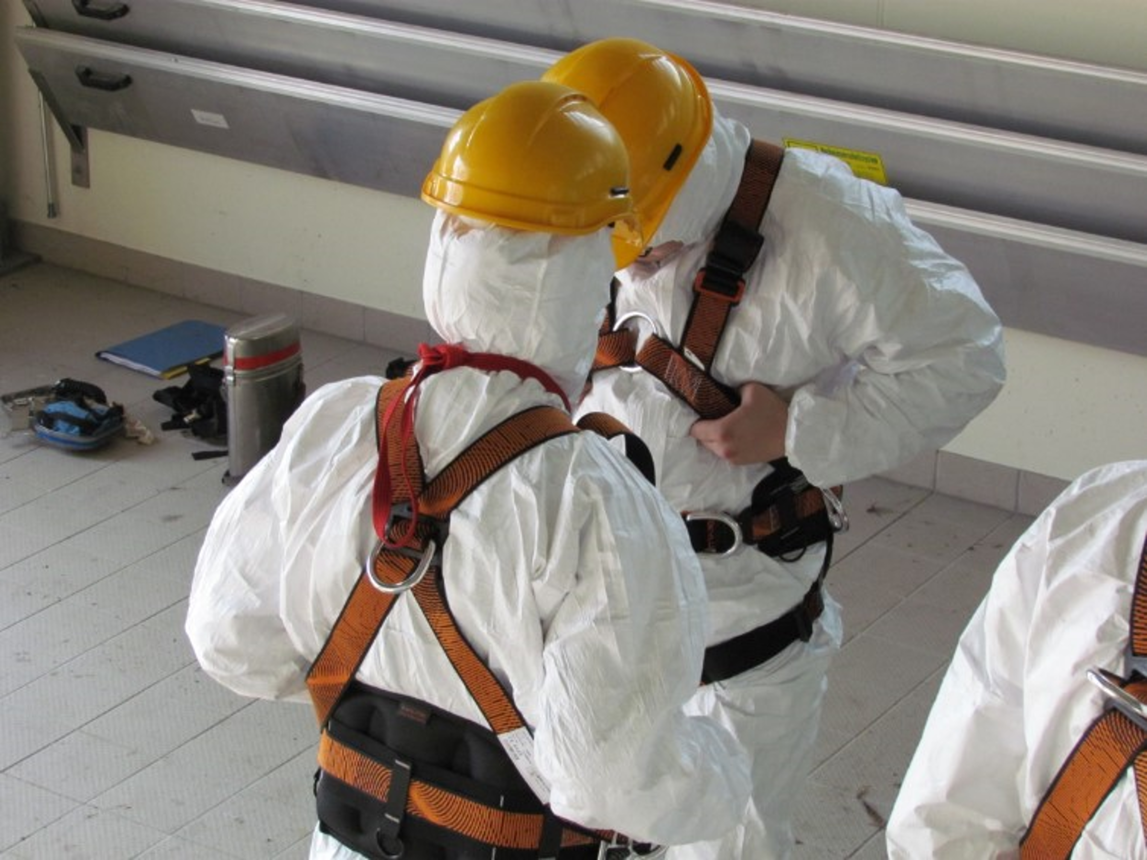
Hình 2.14 Dây đai bảo hộ
Dây đai bảo hộ sử dụng cùng với giá ba chân, bảo vệ người lao động trong trường hợp trượt ngã, rơi đột ngột, cần kéo người lên trong không gian hạn chế.

Kiểm tra dây đai:
-Kiểm tra bằng mắt: không sờn, rách, sút chỉ; các móc khóa kim loại không bị hoen gỉ; tem kiểm định còn thời hạn.
- Kiểm tra chịu lực tĩnh: không biến dạng, sút, tuột dây với vật nặng có khối lượng tối thiểu 250kg khi để hơn 5 phút.
- Kiển tra chịu lực động: không biến dạng, hỏng, sút với vật nặng có khối lượng tối thiểu 75 kg khi thả rơi 3 lần.
- Kiểm tra sự kết nối móc khóa với điểm neo: kết nối hoàn toàn và chắc chắn.
- Kiểm tra các dây thừng: không vặn xoắn, biến dạng, không tưa, sờn, rách.
- Kiểm tra các nút đóng trên đai bảo hộ: các khóa hoặc nút bằng kim loại không gỉ, có thể đóng và tháo ra dễ dàng.
- Kiểm tra kết nối với các thiết bị khác: có thể kết nối dễ dàng và chắc chắn.

Hướng dẫn sử dụng dây đai bảo hộ:
- Tìm vị trí móc chữ D trên đai bảo hộ:
+ Đảm bảo cầm chắc dây đeo tại vị trí móc chữ D
+ Tiến hành kiểm tra và giữ cho dây đeo không bị xoắn lại với nhau.
- Choàng đai lên người
+ Luồn 2 cánh tay qua đai an toàn rồi kéo lên cố định trên vai. Đảm bảo các quai đeo phải giữ thẳng, không chồng chéo vào người.
+ Điều chỉnh sao cho quai phụ xương chậu nằm giữa mông.
- Gắn các khóa ở dưới chân:
+ Điều chỉnh quai chân và khóa.
+ Điều chỉnh quai chân vừa khít sao cho khoảng trống giữa đùi và quai chân vừa một lòng bàn tay.
- Điều chỉnh lại đai cho vừa với người mặc
+ Gắn chặt các quai ngực vào khóa
+ Khoảng cách giữa quai ngực đến vai là 20 – 25 cm
+ Điều chỉnh quai ngực để quai vai thẳng đứng
+ Gom đầu dây thừa lại gọn gàng

Đèn pin
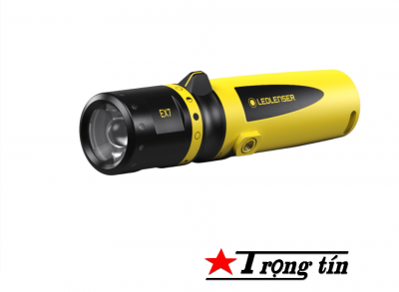
Hình 2.15 Đèn pin chống cháy nổ
Khi làm việc trong không gian kín, không gian hạn chế, đặc biệt trong hố ga, cần sử dụng đèn pin chống cháy nổ.

Hộp cứu thương
Hộp cứu thương bao gồm các loại dụng cụ, thuốc cho những sơ cứu cơ bản và cần thiết khi người lao động chấn thương, gặp tai nạn trong khi làm việc.

Hình 2.16 Hộp cứu thương
Tại mỗi trạm xử lý nước thải có nhiều hơn một nhân viên, cần ít nhất một nhân viên cấp cứu. Để có cấp cứu hiệu quả, ở mỗi nhóm công tác làm việc bên ngoài trạm xử lý nước thải nên có một nhân viên cấp cứu, có thể can thiệp khi xảy ra tai nạn. Cần tăng cường đào tạo, tập huấn người phù hợp để làm công việc này.

Bình chữa cháy cầm tay
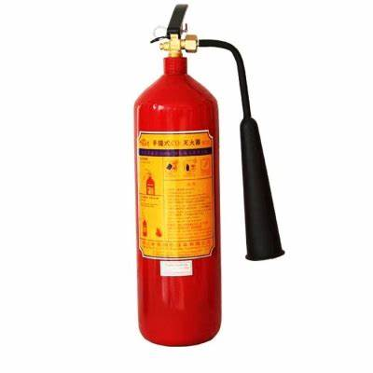
Hình 2.17 Bình chữa cháy cầm tay
Bình chuyên dụng sử dụng khí lạnh dạng carbondioxde hóa lỏng, sau khi xịt tự bốc hơi để lại hiện trường sạch sẽ và không ảnh hướng đến vật cháy. Được sử dụng khi gần ngọn lửa, rút chốt an toàn, một tay hướng loa phun về đám cháy, tay còn lại bóp nhẹ van xả để tét thử khí có bị xì, bóp mạnh cụm van xả, tay cầm loa chỉ cầm vào phần quai được thiết kế để cầm, xịt thẳng vào ngọn lửa và quét qua lại cho tới khi lửa tắt.

Bảo vệ chống khí độc và thiếu dưỡng khí

Máy cảnh báo khí
Theo quy định DGUV 103-004, cần có các máy cảnh báo khí để đo:
- Sự thiếu khí oxygen (O₂ );
- Hydrosulfide (H₂S);
- Khí carbon dioxide (CO₂);
- Các chất khí dễ cháy.
Một máy cảnh báo khí thông thường phải có tối thiểu các bộ phận sau: Màn hình hiển thị kết quả đo, nút bật tắt/ điều khiển, âm báo động, đèn báo động, sensor dò khí.

Kiểm tra máy cảnh báo khí [1]
Việc kiểm tra trực quan máy trước khi sử dụng bao gồm:
- Kiểm tra sự nguyên vẹn của máy: Yêu cầu vỏ máy còn nguyên vẹn, không vỡ, nứt.
- Kiểm tra pin hoặc nguồn điện của máy: Yêu cầu pin đã được lắp vào máy đầy đủ hoặc đã được sạc đầy.
- Kiểm tra tem kiểm định: Yêu cầu tem kiểm định còn nguyên vẹn, không rách, xướt, tẩy xóa, thời gian trên tem kiểm định vẫn còn hiệu lực.
Đặc biệt cần kiểm tra thiết bị còn hạn hiệu chuẩn hay không và không có bất kỳ cảnh báo nào hiển thị trên màn hình thiết bị.
Giấy phép cho các máy báo hiệu phòng ngừa khí theo quy định của Châu Âu 2014/34/EU. Các máy phải được chế tạo theo tiêu chuẩn ATEX (khí cháy nổ) và phải được kiểm tra về chức năng để được sử dụng trong các trạm xử lý nước thải. Cần thực hiện các cuộc kiểm tra mẫu máy. Công tác này bao gồm kiểm tra máy tổng thể (chi tiết máy và chi tiết lắp thêm như các đầu đo, máy bơm, bộ thích ứng v.v...). Trên nhãn máy và trong bản hướng dẫn vận hành của các máy phải có ký hiệu cấp phép của ATEX và nhãn kiểm tra mẫu máy.
Máy cảnh báo khí phải được kiểm tra thường kỳ theo quy định DGUV “Công trình kỹ thuật nước thải” và các tài liệu chú ý của BGI T021 “Thiết bị cảnh báo khí đối với khí/ hơi độc và ô xy” và T023 “Thiết bị cảnh báo khí để phòng tránh nổ”. Công tác kiểm tra chức năng hoạt động cần được thực hiện 4 tháng 1 lần với các chuyên gia có trình độ và kiểm tra hệ thống hàng năm với nhân sự có chuyên môn.
Ngoài công tác kiểm tra bằng mắt, kiểm tra hiển thị được thực hiện trước mỗi ca trực bởi người đã được hướng dẫn. Tình trạng pin của máy và các đầu vào của khí được kiểm tra. Đồng thời, bộ hiển thị và chức năng báo động cũng được kiểm tra bằng khí chuẩn (hình 2.18). Khi mua máy cần lưu ý không chỉ so sánh chi phí mua máy mà còn các chi phí kèm theo để kiểm tra và bảo dưỡng cũng cần được tham khảo.
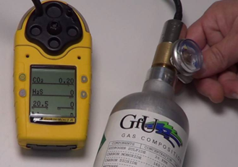
Hình 2.18 Kiểm tra khí của máy cảnh báo khí độc

Sử dụng máy đo khí

Mở máy
- Giữ nút nguồn trong khoảng thời gian nhất định.
- Chờ các thông số khí cần đo hiển thị trên màn hình máy.
- Quan sát các hiển thị sẵn sàng sử dụng trên màn hình.

Thực hiện công tác test máy
- Thực hiện hiệu chuẩn:
+ Thực hiện đo khí oxy trong môi trường bình thường (máy đạt chuẩn nếu đo được nồng độ oxy trong khí 20,8%).
+ Thực hiện đo các khí khác trong không khí đối với máy đa chỉ tiêu.
- Thực hiện công tác thử máy bằng cách tạo báo động giả: thổi hơi trực tiếp vào bộ phận cảm biến máy. Do hơi thở người chưa CO₂ máy sẽ hiển thị cảnh báo.

Đo khí
- Trước khi tiến hành đo khí, người thực hiện công tác đo khí cần được trang bị đầy đủ phương tiện bảo họ lao động.
- Tắt máy thông gió tối thiểu 15 phút trước khi đo.
- Kết nối các phụ kiện nếu cần
- Tiến hành đo khí ở nhiều tầng khí khác nhau vì mỗi loại khí có khối lượng nặng nhẹ khác nhau. Ví dụ: đối với không gian hạn chế như trong cống, cần đo ở miệng cống, giữa cống và đáy cống, đối với không gian thoáng nên đo các vị trí khác nhau như đầu gió, cuối gió, vuông góc với hướng gió…

Đeo máy lên người
Đeo đúng vị trí: cổ áo hoặc bên hông gần phía trước bụng (phụ thuộc vào đặc tính khu vực làm việc và loại khí cần cảnh báo).

Tắt máy, vệ sinh máy
- Ấn nút nguồn, chờ màn hình đếm ngược trong 3s, màn hình máy sẽ tắt hẳn.
- Lau chùi máy và để máy vào đế sạc hoặc khu vực khô ráo.

Tính chất, nguy cơ và giới hạn của khí được đo

Methane
Methane là chất khí, không màu, không mùi, nhẹ hơn không khí ( d=16/29) và rất ít tan trong nước. Trong tự nhiên, methane có nhiều trong các mỏ khí (khí thiên nhiên), trong dầu mỏ (khí dầu mỏ hay khí đồng hành), trong các mỏ than (khí mỏ than), trong bùn ao (khí bùn ao), trong khí biogas.
Methane cháy tạo thành khí carbon dioxide và hơi nước. Phản ứng trên tỏa nhiều nhiệt. Hỗn hợp gồm một thể tích methane và hai thể tích oxi là hỗn hợp nổ mạnh. Là loại khí có khả năng gây cháy nổ nên cần được kiểm tra nồng độ khí này bằng máy đo khí trước khi xuống cống hay hố ga.
Trong nước thải đứng yên hay phân hủy nhanh sẽ hình thành khí ga – trước hết là methane CH₄ . Khí này có:
- Giới hạn nổ dưới là 4,4% = 44.000 ppm
- Giới hạn nổ trên là 16,5% = 165.000 ppm.

Hydrogen sulfide
Khí hydrogen sulfide (H₂S) là chất khí không màu, có một mùi hôi đặc trưng của trứng thối. Nó rất độc và có tính ăn mòn, dễ cháy.
Trong tự nhiên, có rất nhiều nguồn sản sinh ra khí H₂S, nó trong một số nguồn nước suối, trong các hầm kín hay khí núi lửa hoặc từ các chất protein bị thối rữa. Loại khí này có thể được tạo ra từ quá trình phân hủy vi sinh vật hữu cơ trong điều kiện không có oxy bởi vi khuẩn khử sunfate.
Trong các đường ống nước rác, giếng sâu cũng là những nguồn cung cấp khí hydrogen sulfide dồi dào.
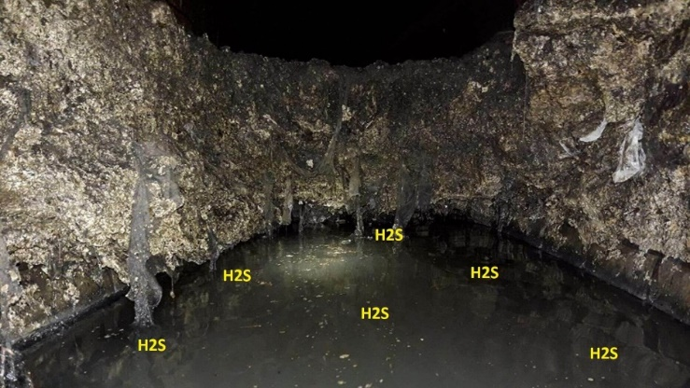
Hình 2.19 Khí H₂S có thể có trong các hầm kín, đường ống nước thải..
- Giới hạn tại nơi làm việc của hydrogen sulfide là 5 ppm, giá trị ngắn hạn là 10 ppm (TRGS 900)
- Nồng độ nguy hiểm đến tính mạng là 1‰ = 1.000 ppm.
Hydrogen sulfide là loại khí rất độc. Chỉ cần một lượng nhỏ trong không khí đã có thể gây ngạt và ngộ độc cho con người cùng động vật. Tùy thuộc vào nồng độ khí mà mức độ nguy hiểm của chúng sẽ khác nhau. Các triệu chứng có thể là choáng váng, ói mửa, nặng hơn là tê liệt toàn thân, tử vong.
Nếu nồng độ khí vào khoảng 100ppm sẽ có mùi trứng thối nặng, gây nên kích ứng cho màng phổi con người. Khi hít thở vào lâu khoảng 1 giờ sẽ gây kích thích tới mắt và ảnh hưởng đường hô hấp. Sau khoảng thời gian liên tục trên 8 giờ có thể gây tử vong.
Nồng độ hydro sulfide khoảng 400 – 700ppm thì chỉ trong khoảng 30 phút sẽ tạo nguy hiểm cho tính mạng. Trên 800ppm có thể gây mất ý thức và 1.000 ppm nguy cơ làm nạn nhân tử vong ngay lập tức.

Carbon dioxide
Giá trị giới hạn tại nơi làm việc cung cấp thước đo để đánh giá mức độ nguy hiểm. Nó cho biết đến nồng độ là bao nhiêu của một chất thì những tác động có hại tức thời hoặc lâu dài đến sức khỏe của con người sẽ không xuất hiện (§ 2 (7) GefStoffV). Giá trị giới hạn tại nơi làm việc là các giá trị trung bình theo ca. Đỉnh ô nhiễm sẽ được đánh giá bằng các giá trị ngắn hạn, chúng xuất hiện trong thời khoảng ô nhiễm trung bình là 15 phút.
Carbon dioxide là một khí không màu mà khi hít thở phải ở nồng độ cao (nguy hiểm do nó gắn liền với rủi ro ngạt thở) tạo ra vị chua trong miệng và cảm giác nhói ở mũi và cổ họng. Các hiệu ứng này là do khí hòa tan trong màng nhầy và nước bọt, tạo ra dung dịch yếu của acid carbonic.
Carbon dioxide thu được từ nhiều nguồn khác nhau, trong các công trình của hệ thống nước thải, khí này sinh ra do hoạt động hô hấp của các sinh vật sống hiếu khí. Nó cũng được một số vi sinh vật sản xuất từ sự lên men và sự hô hấp của tế bào.
Theo nguyên tắc kỹ thuật về các chất nguy hiểm “Các giá trị giới hạn tại nơi làm việc” (TRGS 900), giá trị khí carbon dioxide (CO₂) giới hạn tại nơi làm việc là 0,5% = 5.000 ppm, giá trị ngắn hạn tối đa là 1% = 10.000 ppm. Nồng độ nguy hiểm đến tính mạng là 10% = 100.000 ppm.

Carbon monoxide
Carbon monoxide, công thức hóa học là CO, là một chất khí không màu, không mùi, bắt cháy và có độc tính cao. Nó là sản phẩm chính trong sự cháy không hoàn toàn của carbon và các hợp chất chứa carbon.
Có nhiều nguồn sinh ra carbon monoxide. Khí thải của động cơ đốt trong tạo ra sau khi đốt các nhiên liệu gốc carbon có chứa carbon monoxide, đặc biệt với nồng độ cao khi nhiệt độ quá thấp để có thể thực hiện việc oxy hóa trọn vẹn các hydrocarbon trong nhiên liệu thành nước (dạng hơi) và carbon dioxide, do thời gian có thể tồn tại trong buồng đốt là quá ngắn và cũng có thể là do không đủ lượng oxy cần thiết.
Carbon monoxide là cực kỳ nguy hiểm, do việc hít thở phải một lượng quá lớn CO sẽ dẫn tới thương tổn do giảm oxy trong máu hay tổn thương hệ thần kinh cũng như có thể gây tử vong. Nồng độ chỉ khoảng 0,01% carbon monoxide trong không khí cũng có thể là nguy hiểm đến tính mạng.
CO là chất khí không màu, không mùi và không gây kích ứng nên rất nguy hiểm vì người ta không cảm nhận được sự hiện diện của CO trong không khí. CO có tính liên kết với Hemoglobin (Hb) trong hồng cầu mạnh gấp 250-280 lần so với oxy nên khi được hít vào phổi CO sẽ gắn chặt với Hb thành HbCO do đó máu không thể chuyên chở oxy đến tế bào. CO còn gây tổn thương tim do gắn kết với myoglobin.
Triệu chứng ngộ độc CO thường bắt đầu bằng cảm giác thất thần, nhức đầu, buồn nôn, khó thở rồi từ từ đi vào hôn mê. Nếu ngộ độc CO xảy ra khi đang ngủ say hoặc uống rượu say thì người bị ngộ độc sẽ hôn mê từ từ, ngưng thở và tử vong.

Ammonia
Ammonia cũng là mối nguy hiểm. Ở nồng độ thấp nó là một chất khí không màu có mùi rất khai. Ở nồng độ cao ammonia có tác động ăn mòn mạnh lên da, niêm mạc và mắt. Mối nguy hiểm ở ammonia là nó tác động lên các cơ quan hô hấp như là khí kích thích; ở đó nó có thể dẫn đến trạng thái ngạt thở nguy hiểm đến tính mạng do sưng thanh quản và chứng phù nề phổi:
- Giới hạn tại nơi làm việc của ammonia là 20 ppm; giá trị ngắn hạn là 40 ppm (TRGS 900)
- Giới hạn nổ dưới là 15,4% = 154.000 ppm;
- Giới hạn nổ trên là 33,6% = 336.000 ppm.

Oxygen
Oxygen (O₂) là chất khí, không màu, không mùi, ít tan trong nước, nặng hơn không khí.
Oxygen có vai trò cực kỳ quan trọng không hề thiếu trong quá trình hô hấp của người và động vật. Oxy còn được gọi là dưỡng khí, vì nó được dùng làm chất duy trì hô hấp. Nguy hiểm trong các không gian hạn chế như cống, hố ga là thiếu oxygen, hay do oxygen bị choán chỗ. Sự choán chỗ này trước hết xảy ra do thành phần khí ga hoặc khí CO₂ cao. Hàm lượng oxygen thông thường phải lớn hơn 17%. Khi thiếu oxygen trầm trọng, con người không thể sống được sau 3 phút.

Thông khí
Khi trèo xuống và làm việc ở các hố ga và cống, phải tính đến sự tồn tại của các khí độc và dễ nổ, hay thiếu oxy. Trước khi trèo xuống phải thông khí đủ cho các hố ga và cống (xem hình 2.20).
Ngoài ra, trước khi trèo xuống cũng như trong khi làm việc, phải kiểm tra xem, liệu không khí để hít thở có đủ sạch không.
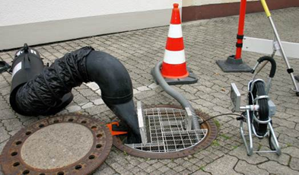
Hình 2.20 Thiết bị tạo an toàn cho hố, với thông khí

Chống nhiễm khuẩn

Đường lây nhiễm [1]
Trong nước thải sinh hoạt thường chứa tới 1 triệu vi trùng (mầm bệnh) trong 1 ml nước thải. Đa phần những vi trùng này không có hại cho con người. Vi khuẩn Coli, xuất phát từ ruột người, được dùng trong vi trùng học làm “vi sinh vật chỉ thị” cho mức độ ô nhiễm do nước thải; nó có thể gây nhiễm trùng. Tuy nhiên, nước thải sinh hoạt cũng lại luôn chứa một lượng vi sinh vật gây bệnh và là vi khuẩn (gây bệnh), virus, hay trứng giun, sán. Những vi sinh vật gây bệnh này được gọi là các mầm gây bệnh (mục 2.1.1).
Theo TRBA 220 “An toàn và sức khỏe khi làm việc với chất sinh học trong các công trình kỹ thuật nước thải” ứng với các chất sinh học trong nước thải và bùn (vi khuẩn, virus, nấm, đơn bào, giun sán) thuộc nhóm nguy cơ 1 và 2 (§ 3 BioStoffV). Các chất đó:
- Không nguy hiểm cho môi trường.
- Là các chất gây có thể gây bệnh cho người và gây nguy hiểm cho nhân viên làm việc ở trạm xử lý nước thải.
Sự lan rộng trong cư dân là khó xảy ra, các biên pháp phòng vệ và xử lý hiệu quả là có thể. Có nguy cơ lây nhiễm, dị ứng và những tác động độc tính do:
- Tiếp nhận qua đường hô hấp (hít) qua những hơi sương, khí, bụi
- Tiếp nhận qua da hay giác mạc, xâm nhập qua vết thương ở da hay da đã được làm mềm, nước bẩn bắn tung tóe vào mắt, xoa tai ngoài hay ngoáy tai bằng ngón tay bẩn, xâm nhập vào cơ cấu mô sâu (cơ bắp, cơ cấu mô mỡ dưới da) ở vết thương...
Nó có thể dẫn tới các bệnh hay triệu chứng như ỉa chảy, sốt, đau bụng, đau khớp, viêm mắt, viêm màng não, viêm xoang mũi, viêm phổi, viêm thận, bệnh leptospira, bệnh uốn ván, bại liệt trẻ em, viêm gan A, các bệnh đường hô hấp, bệnh đường ruột, bệnh phổi, bệnh nấm.

Bảo vệ tay chân
Khi có nguy cơ da tiếp xúc trực tiếp, phải dùng găng tay bảo hộ lao động, khi tiếp xúc với chất lỏng, phải dùng găng cao su chuyên dụng.
Mang những đôi giày an toàn, mang ủng cao su khi trời mưa và nơi có nguy cơ ngã.

Bảo vệ cơ thể
Luôn luôn phải mặc quần áo bảo hộ lao động. Khi kết thúc công việc, tại chỗ làm việc, phải thay ngay bộ này. Không được để chúng chung với quần áo thường dùng ngoài đường (sử dụng tủ đôi treo quần áo).
Ở những công việc ô nhiễm nặng, bên ngoài bộ quần áo bảo hộ lao động phải mặc bộ quần áo dùng một lần. Vì lý do vệ sinh, cấm mang bộ quần áo bảo hộ lao động về nhà, cũng như đang mặc quần áo bảo hộ lao động mà ngồi vào xe hơi cá nhân.

Bảo vệ da
Các bệnh da liễu nói chung thuộc số những bệnh nghề nghiệp thường thấy nhất. Các nguy cơ tại nơi làm việc cùng các phương pháp bảo vệ được Bộ qui tắc kỹ thuật về các chất nguy hiểm TRGS 401 “Các nguy cơ do tiếp xúc da” đưa ra. Trước khi bắt đầu làm việc phải dùng với các chất bảo vệ da cho tay. Sau khi rửa và khử trùng tay (nếu có thể) cần đeo găng lại hoặc khi kết thúc ngày làm việc, phải sử dụng chất dưỡng da tương ứng. Ở tất cả các công đoạn của trạm xử lý, chỉ được dùng những khăn giấy dùng một lần sẵn có để lau khô tay. Vì lý do vệ sinh, cấm dùng chung những khăn mùi soa bằng vải.
Luôn luôn phải mặc quần áo bảo hộ lao động. Khi kết thúc công việc, tại chỗ làm việc, phải thay ngay bộ này. Không được để chúng chung với quần áo thường dùng ngoài đường (sử dụng tủ đôi treo quần áo).
Ở những công việc ô nhiễm nặng, bên ngoài bộ quần áo bảo hộ lao động phải mặc bộ quần áo dùng một lần. Vì lý do vệ sinh, cấm mang bộ quần áo bảo hộ lao động về nhà, cũng như đang mặc quần áo bảo hộ lao động mà ngồi vào xe hơi cá nhân.

Bảo vệ đường hô hấp
Trong những công việc tráng rửa có dùng nước, phải chú ý đến hướng gió và tránh tạo hơi sương. Nếu không thể làm được việc này, phải đeo mặt nạ bảo vệ. Về nguyên tắc, chỉ được vận hành các máy phát tia hơi nước sử dụng nước máy (nước cấp thành phố).

Các biện pháp an toàn về vệ sinh và qui tắc ứng xử
Trong tất cả các khu vực làm việc của trạm xử lý nước thải, cấm sử dụng thực phẩm, đồ ăn uống. Chỉ được phép ăn uống ở những phòng chuyên dụng cho việc đó. Trước khi vào phòng phải rửa tay, vệ sinh giày và thay quần áo lao động. Ở những trạm xử lý nước thải nhỏ ít nhất phải bố trí một khu vực ăn uống và bộ bàn ghế phù hợp.
Khi kết thúc buổi làm việc, nên làm sạch toàn thân (tắm).

Giặt quần áo
Phải tiến hành giặt bộ quần áo bảo hộ lao động tách biệt khỏi quần áo thường; điều này tốt nhất phải thực hiện trong máy giặt ở trạm xử lý nước thải. Không được phép giặt bộ quần áo lao động trong gia đình mình.
Một điều đặc biệt là chủ doanh nghiệp phải lo việc giặt giũ này. Nếu giặt ở tiệm giặt thì phải thông báo cho tiệm đó rằng, bộ quần áo cần giặt phải được xử lý như là quần áo đã nhiễm trùng. Nếu đã lắp đặt một máy giặt của xí nghiệp, thì nó chỉ được dùng cho mục đích này.

Nhiệm vụ trực
Nếu trong trường hợp trực, người lao động đi từ nhà riêng, người sử dụng lao động phải chu cấp bộ quần áo lao động sạch hoặc bộ quần áo bảo hộ lao động một lần và người lao động phải dùng.

Thực phẩm
Chỉ được cất giữ thực phẩm trong những tủ hay tủ lạnh được bố trí riêng cho mục đích đó.

Hạn chế về tuổi đối với người lao động
Hoạt động này là được phép đối với thanh niên nếu họ đạt được mục tiêu đào tạo cần thiết. Thanh niên là những người đã kết thúc tuổi 15. Khi hoạt động, thanh niên này phải được một người am hiểu chuyên môn giám sát.

Các qui định đối với phụ nữ mang thai và cho con bú
Cần tuân thủ theo “Luật Bảo vệ bà mẹ-MuSchuG” cũng như quy định “Phương châm bảo vệ bà mẹ - MuSchuRiV”, phải thông báo cho những nữ lao động liên quan về các qui định này về những vấn đề liên quan đến việc bảo vệ bà mẹ . Các quy định này liên quan đến việc bố trí chỗ làm việc, những nghề bị cấm, những qui định về thời gian cho con bú, nghĩa vụ nữ lao động phải báo cáo và cả nghĩa vụ người sử dụng lao động phải đăng ký với cơ quan giám sát. Hành vi vi phạm những nghề bị cấm sẽ bị phạt bởi “tiền phạt cá nhân”, áp dụng đối với cấp trên.

Thương tật
Về nguyên tắc, không bao giờ được làm việc khi có vết thương trên da (chưa băng). Cả những vết thương nhỏ nhất, đặc biệt trên bàn tay, phải được chăm sóc. Về nguyên tắc các vết thương phải do bác sĩ xử lý. Những vết thương nhỏ mà không cần đến khám bác sĩ, phải ghi lại thời điểm, thể loại và nguyên nhân vết thương (cuốn sổ băng bó trong tủ thuốc cấp cứu).

Bệnh tật
Khi xuất hiện những biểu hiện đáng ngờ mắc bệnh, phải thông báo cho bác sĩ biết nơi làm việc là trạm xử lý nước thải hay hoạt động liên quan đến nước thải.

Chuột
Nếu trạm xử lý có chuột, phải tiến hành diệt chuột (chuột có thể truyền nhiều bệnh, ví dụ như bệnh leptospira).

